Introduction

Chanel est un des nombres de marque de fabrique plus exclusife. C´est un nombre que aussi les hommes qui n´est pas intressé par la mode connaîssent. Chanel est designé par super creative Karl Lagerfeldt et il assure de l`interêt pour Chanel renouveler tout les temps.
Quand on feuillete dans les magazine de la mode, avant tout les tendance on va peut constate que Chanel souvent est mentionée.

L´histiore de la maison de la mode, Chanel a toujours frappé de renouvellement et était connu par être couché en l´éther. Alors Gabrielle Chanel (1883-1971) avec le petit nom “Coco” a demarré sa maison de la mode à Paris en 1910 elle a suscité I`attention avec son style simple. Cette a devenu la depart pousse pour l´arrangement avec cette époque-la lourdement vêtements femme.

Pendant toute sa carrière, elle a été responsablé pour un très grand renouvellement de la mode. Entre autre elle a introducit ”la petite noir”. La maison de la mode a aujourd´hui les boutiques dans le monde entier.

L´histoire et arrière-plan de Coco Chanel

De sa premier boutique des chapeaux, qu´est ouverte en 1912, à des 1920:ième, Gabrielle “Coco” Chanel a grandi pour devenir une des plus grand dessinateur de la mode à Paris, France.
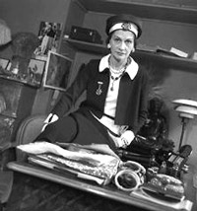
Elle a refait le corset a confortable et ordinere elegance, ses themes de la mode a inclu des costumes et des robes simples, les pantalones pour femmes, du bijoux, du parfum et les textiles.

D´après Coco; elle est née en 1893 à Auvergne, mais à réalité elle est née en 1893 en Samur, sa mere a travaillé dans une maison de pauvres, alli a été la naissance de Gabrielle. La mere est mort quand Gabrielle a été six ans seulement, a quitté le père ave cinq enfants, qu´il a laissé à la famille.

Elle a adopté le nom Coco pendant un carrière bref comme un café et concert chanteuse entre 1905-1908. Au premiere amour pour un officer militaire riche. Depuis d´un industrialiste anglais, quel argent elle a utilise pour fonder une boutique des chapeaux à Paris en 1910,
Et elle a fait deux boutiques encore à Deauville et à Biarritz. Ses hommes l`aidaient de trouver les clientes entre des femmes de haute société, et ses chapeaux simples devenait populaires.

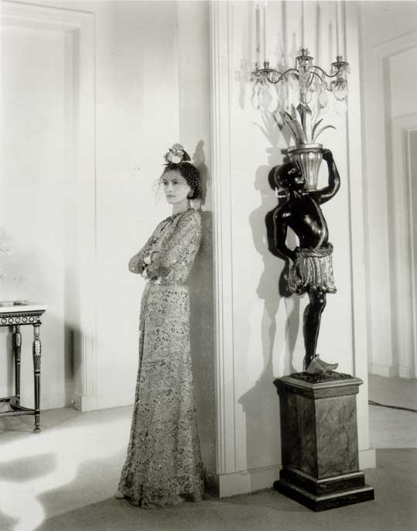
Bientôt elle s´étend à couture, travaille avec jersey, la premier de la monde-mode en France.
Près de 1920:ième, sa maison de la mode s´étendait beaucoup et sa chemise est devenu la mouche nouvelle avec sa look de “petit garcon”. Sa mode relâchait, les jupes courtes, et la look ordinere a été un contraste grand auprès de la plus tôt mode des corsets qui était plus populaire avant. Chanel elle-même portait les vêtements masculine, et faisait les vêtements confortables que les autres femmes trouvait libre aussi.

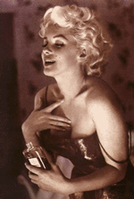
En 1920 chanel a introuducit le parfume, Chanel no:5, que est devenu et est encore un product lucrative de l´enterprise Chanel. Pierre Wertheimer est devenu un associé de la buisiness de parfum en 1924, et peut étre aussi son amant.
Wertheimer a possé 70% de l´enterprise, Chanel a recu 10% et son ami Bader 20%. Les Wertheimers continuent à controller l´entreprise de perfume aujourd´hui.
L`image: Marilyn Monroe en la publicité de Chanel no:5.
Le parfum, Chanel no:5 etait sa favourite privée aussi.
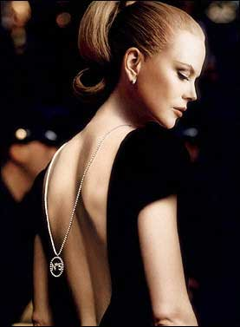

La plus tarde de la chaînon de modelles pour faire la publicité pour chanel no:5 est Nicole Kidman.

Coco Chanel introduioait sa signature la cardigan veste en 1925 et sa ”petite noir robe” en 1926. Plus de sa mode a eu un force de s´arritère, et n´avoir pas changer beaucoup avec les temps.
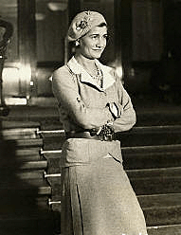
Pendant la premiere guerre mondiale, elle a servi comme une infirmière. Le nazi-occupation faitait des business de la mode est devenu déposer pour quelques ans.
En 1954 elle est venu de retour, et elle a échouté de la premier place sur les lists de haute couture. Ses vêtements ordinaire et naturelle encore une fois se reveillait l´attention et portefeuilles de femmes. Elle a introducit la ”pea jackets” pour les femmes. Elle toujours travaillait en 1971 quand elle est morte. Karl Lagerfeldt a été le chef dessinateur de Chanel depuis 1983.

Si on va ajouter quelquechose de son travaille avec high fashion, elle encore a desinée les scènesn costumes pour les téatrès comme Cocteau´s Antigone (1923) et Oeidipus Rex (1937) et plus des costumes pour film, inclus Renoir´s La Règle de Jeu. Katherine Hepburn participait en 1969 Broadway musicale Coco, fondé sur la vivre de Coco Chanel.

L´histoire et arrière-plan de Karl Lagerfeldt

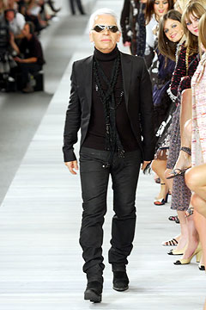
Né en Hamburg en 1938, Karl Lagerfeldt a émigré a Paris, à la âge de 14. Il est venu de continuer pour devenir un des dessinateurs plus étagère pour France.

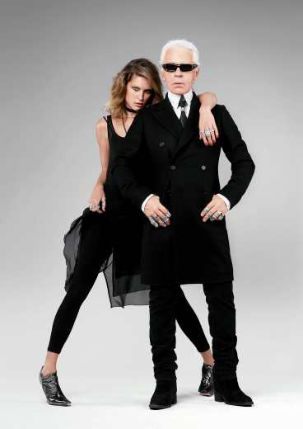
En 1955, à la âge de 17, Lagerfeldt a gagné le gros lot, un position de Pierre Balmain, après de gagné un concours Patronnée de International Wool Secretariat (Le manteau qu´il a dessiné devenu plus tard mettait a production de Balmain). En 1958, il a fermé pour un boulot de Jean Pateau, qui lui a depensé une grande connaisance pour couture. Après seulement un an, il a fermé pour travaillér comme free-lance dessinateur pour les maisons de la mode comme Krizia, Charles Jourdan et Valentino. En 1964 il ètait décu sur la monde de haute couture seau il a quitté Paris pour étudier l´art en Italie.

En 1967, Lagerfeldt est retourné à la mode, et avait recu un boulot comme un design consultant. Pendant la soixante-dix nombre, de toute facon, son nombre était plus associait avec la maison de Cholé là il est recu la carte blanche pour produce leur ready-to-wear collection. Il a producé son collection dernière pour Cholé en 1983, avant de déménager à Chanel. Simultanément Lagerfeldt commencait son propre marque “own-name label” quelle s´appelle.

Malgré les déménagsements entre plusieurs marques, Lagerfeld avait réussi à tenir son style par son carrière. Et à cela avait mis son tampon sur l` histoire de Chanel.

Source

http://www.fragracex.com/products/_bid_Chanel-am-cid_perfume-am-lid_C__brand_history.html

